Seznam učnega gradiva in potrebščin za šolsko leto 2023/2024
- razred

Učbenike in berilo si učenci lahko izposodijo v učbeniškem skladu.
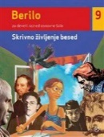 | M. Honzak, V. Medved Udovič et al.: BERILO 9 SKRIVNO ŽIVLJENJE BESED, berilo za 9. razred, založba MKZ, količina: 1, EAN: 9789610125280 | Slovenščina | 20,90
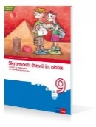 | M. Robič, J. Berk, J. Draksler: SKRIVNOSTI ŠTEVIL IN OBLIK 9, učbenik za matematiko, prenova 2013, založba ROKUS-KLETT, količina: 1, EAN: 9789612712952 | Matematika | 18,20
 | D. Goodey, N. Goodey, M. Levy: MESSAGES 4, NEW EDITION, učbenik za angleščino, založba ROKUS-KLETT, količina: 1, EAN: 9789612717001 | Angleščina | 19,80
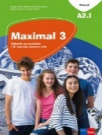 | G. Motta et al.: MAXIMAL 3, učbenik za nemščino, založba ROKUS-KLETT, količina: 1, EAN: 9789612719197 | Nemščina kot drugi tuji jezik | 19,00
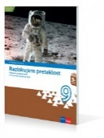 | J. Razpotnik, D. Snoj: RAZISKUJEM PRETEKLOST 9, učbenik za zgodovino, založba ROKUS-KLETT, količina: 1, EAN: 9789612712990 | Zgodovina | 21,00
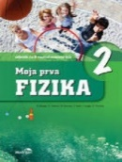 | B. Beznec et al.: MOJA PRVA FIZIKA 2, učbenik za 9. razred, založba MODRIJAN, količina: 1, EAN: 9789617053111 | Fizika | 18,30
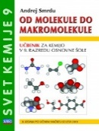 | A. Smrdu: SVET KEMIJE 9 OD MOLEKULE DO MAKROMOLEKULE, učbenik, založba JUTRO, količina: 1, EAN: 9789616746687 | Kemija | 13,50
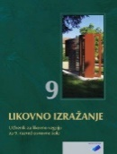 | T. Tacol, Č. Frelih, J. Muhovič: LIKOVNO IZRAŽANJE 9, učbenik, prenovljen, založba DEBORA, količina: 1, EAN: 9789616525817 | Likovna umetnost | 19,50
 | P. Brodnik Juhart et al.: GLASBENA UMETNOST 9, I - učbenik, založba ZRSŠ, količina: 1  učbenik je prosto dostopen na spletu na https://eucbeniki.sio.si/ | Glasbena umetnost
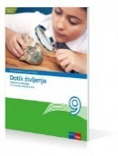 | V. Klokočovnik, M. Starčič Erjavec: DOTIK ŽIVLJENJA 9, učbenik za biologijo, založba ROKUS-KLETT, količina: 1, EAN: 9789612712853 | Biologija | 16,35

Naslednje delovne zvezke nabavite starši:
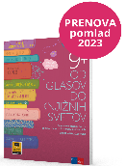 | P. Avbar, D. Dolenc, P. Kodre: OD GLASOV DO KNJIŽNIH SVETOV 9 - IZDAJA S PLUSOM, samostojni delovni zvezek za slovenščino, založba ROKUS-KLETT, količina: 1, EAN: 9789612923396 | Slovenščina | 19,90
 | D. Goodey, N. Goodey, M. Levy: MESSAGES 4, NEW EDITION, delovni zvezek za angleščino, založba ROKUS-KLETT, količina: 1, EAN: 9789612716424 | Angleščina | 18,80
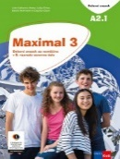 | G. Motta et al.: MAXIMAL 3, delovni zvezek za nemščino, založba ROKUS-KLETT, količina: 1, EAN: 9789612719203 | Nemščina kot drugi tuji jezik | 20,00
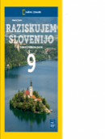 | H. Verdev: RAZISKUJEM SLOVENIJO 9, samostojni delovni zvezek za geografijo, založba ROKUS-KLETT, količina: 1, EAN: 9789612716592 | Geografija | 15,50
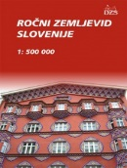 | Več avtorjev: ROČNI ZEMLJEVID SLOVENIJE 1:500000, založba DZS, količina: 1, EAN: 9789610201915 | Geografija | 5,80
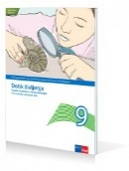 | V. Klokočovnik, M. Starčič Erjavec: DOTIK ŽIVLJENJA 9, zvezek za aktivno učenje, založba ROKUS-KLETT, količina: 1, EAN: 9789612712860 | Biologija | 11,70
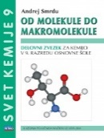 | A. Smrdu.: SVET KEMIJE 9 OD MOLEKULE DO MAKROMOLEKULE, delovni zvezek, založba JUTRO, količina: 1, EAN: 9789616746694 | Kemija | 13,50

Naslednje zvezke nabavite starši:
 | ZVEZEK, veliki A4, 50-listni, črtasti, količina: 1 | Slovenščina
 | ZVEZEK, veliki A4, 50-listni, mali karo, količina: 1 | Matematika
 | ZVEZEK, veliki A4, 50-listni, črtasti, količina: 1 |  | Angleščina
 | ZVEZEK, veliki A4, 50-listni, črtasti, količina: 1 |  | Nemščina kot drugi tuji jezik
 | ZVEZEK, veliki A4, 50-listni, črtasti, količina: 1 |  | Geografija
 | ZVEZEK, veliki A4, 50-listni, črtasti, količina: 1 |  | Zgodovina
 | ZVEZEK, veliki A4, 50-listni, črtasti, količina: 1 |  | Biologija
 | ZVEZEK, veliki A4, 50-listni, črtasti, količina: 1 |  | Fizika
 | ZVEZEK, veliki A4, 50-listni, črtasti, količina: 1 |  | Kemija
 | Pri predmetu GUM se uporablja zvezek iz lanskega šolskega leta. |  | Glasbena umetnost

Naslednje potrebščine nabavite starši:
 | RAVNILO GEOTRIKOTNIK, količina: 1 | Matematika
 | ŠESTILO, količina: 1 | Matematika
 | RADIRKA, količina: 1 | Matematika
 | ŠILČEK, količina: 1 | Matematika
 | SVINČNIK, trdota HB, količina: 1 | Fizika
 | TEHNIČNI KALKULATOR, dvovrstični, količina: 1 | Fizika
 | TEMPERA BARVE, količina: 1 | Likovna umetnost
 | GRAFITNI SVINČNIK, trdota 5B, količina: 1 | Likovna umetnost
 | LINOLEJ, A5 (148 x 210 mm), količina: 1 | Likovna umetnost
 | LIKOVNA MAPA 6 7 8 9, za 6., 7., 8. in 9. razred, količina: 1 | Likovna umetnost
 | OVITEK, veliki A4, plastični, količina: 9

